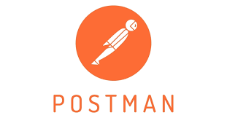

Postman:協助你自訂api測試的訊息以及對api進行測試

你與群組的工作空間(公眾或私人)

界面如下:

測試內容及結果()

歷史

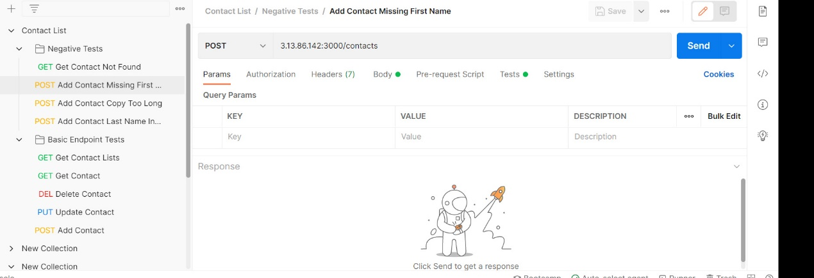Collection的界面

測試url

CRUD/API Method

確認測試

測試的欄位及內容